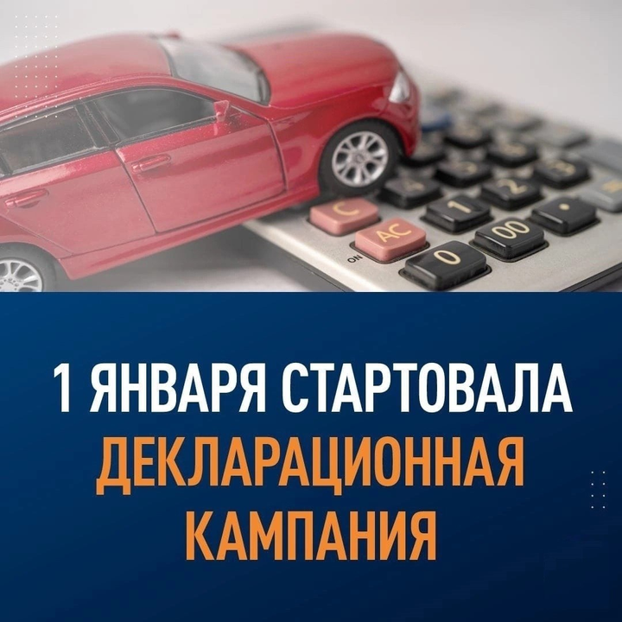

С 1 января 2024 года во всех российских государственных учреждениях и ведомствах стартовала декларационная кампания.
Главное управление региональной безопасности Московской области информирует граждан, которые в соответствии со статьей 8 Федерального закона от 25.12.2008 № 273-ФЗ «О противодействии коррупции» обязаны представлять сведения о своих доходах, об имуществе и обязательствах имущественного характера, а также о доходах, об имуществе и обязательствах имущественного характера своих супруги (супруга)
и несовершеннолетних детей, о необходимости подать соответствующие сведения.
Во избежание представления недостоверных или неполных сведений о доходах, об имуществе и обязательствах имущественного характера, Главное управление региональной безопасности Московской области рекомендует использовать выписки, полученные из официальных источников – личного кабинета налогоплательщика, Росреестра, банков и иных кредитных организаций.
При заполнении сведений рекомендуется пользоваться актуальной версией специального программного обеспечения «Справки БК» версия 2.5.3 от 28.06.2023.

